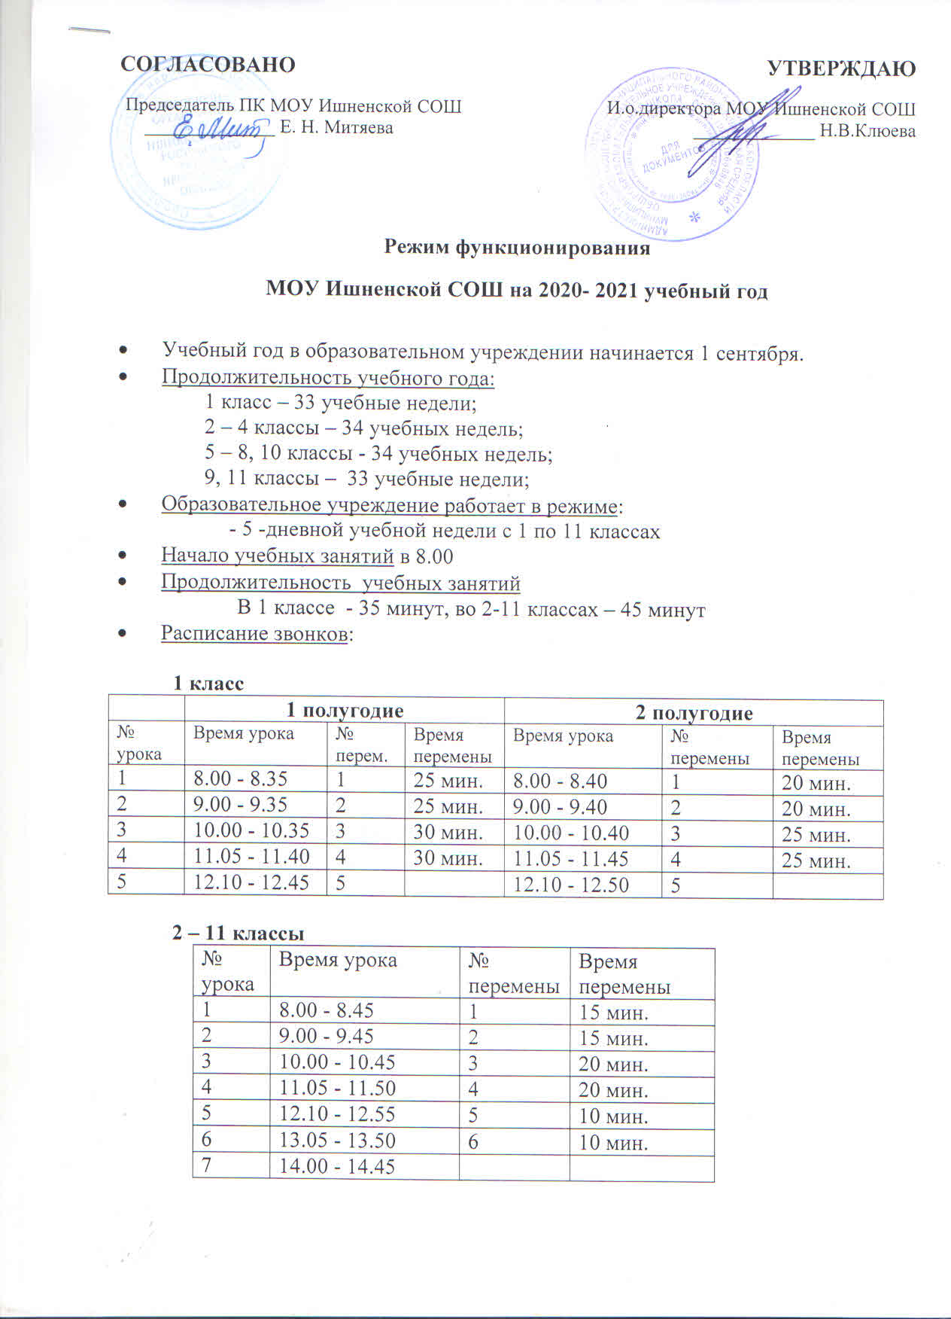
Расписание ГПД и ВУД: 12.55 – прием детей
13.00 – обед
13.20 – прогулка
13.55 - 15.35 – внеурочная деятельность
15.35 – 17.00 – самоподготовка
17.00 – 18.00 – занятия по интересам
18.00 – уход домой

